Mansionario verifica di sintesi documentazione bando di gara edilizia (esterno) (capitolato d’oneri)
Documento III

Indice
A Informazioni generali 2
1 Campo di applicazione 2
2 Oggetto 2
3 Scopo 2
4 Basi 2
5 Obiettivi della verifica di sintesi 2
B Prestazioni attese 3
C Altre parti integranti dell’offerta e onorari 4

Versione: gennaio 2021
Documento disponibile sul sito:
www.ustra.admin.ch
Area tecnico-amministrativa
Documenti strade nazionali / Programmi di agglomerato
Modelli per progetti infrastrutturali
Acquisti e contratti
Descrizioni delle prestazioni e capitolati d’oneri
Nota
I valori e le informazioni da modificare in base al carattere del progetto e alle sue dimensioni sono evidenziati in gallo.
Allegati e modelli
- Verifica di sintesi bando di gara commesse edili (modello)
- Svolgimento processo di verifica di sintesi (allegato)
A Informazioni generali

Campo di applicazione
Il presente mansionario (capitolato d’oneri) si applica alla verifica di sintesi della documentazione dei bandi di gara per prestazioni edili eseguite nell’ambito di progetti di potenziamento, manutenzione e decongestionamento di strade nazionali ad opera di un soggetto terzo professionalmente indipendente da chi ha redatto la documentazione (di seguito indicato come perito). Il mandato necessario a tal fine va di preferenza ottenuto separatamente. Se BHU o OBL sono qualificati, in via eccezionale possono occuparsi personalmente della verifica di sintesi.

Oggetto
Il presente capitolato d’oneri comprende i lavori necessari all’esecuzione della verifica di sintesi per il bando di gara edilizia e all’elaborazione del rapporto corrispondente in conformità con l’allegato (svolgimento processo verifica di sintesi prestazioni edili).

Scopo
Con la verifica di sintesi si intende garantire la qualità della documentazione del bando per mezzo delle prestazioni dei periti indicate di seguito.
Si procede con l’analisi di tutta la documentazione del bando per verificarne la qualità, la completezza e soprattutto i potenziali rischi (possibili conflitti tra committenti e appaltatori).
Il presente capitolato d’oneri unifica i requisiti stabiliti per le prestazioni dei mandatari per le filiali USTRA di tutta la Svizzera affinché la verifica di sintesi venga eseguita in modo uniforme e si contribuisca a un’organizzazione ottimale dei bandi di gara e a un’assegnazione dei lavori mirata. Questo documento ha dunque lo scopo di indicare una procedura strutturata e di elaborarne i giustificativi.
Gli obiettivi e le prestazioni descritti non sono da intendersi definitivi e, laddove necessario, possono essere integrati per iscritto dal committente nel corso dell’elaborazione del progetto.

Basi
Costituisce base di riferimento la documentazione del bando nella sua interezza, compreso il rapporto di sintesi del progettista relativo al bando.

Obiettivi della verifica di sintesi
- Progetto pronto per l’esecuzione (secondo l’art. 5 SIA 118 si presuppone un progetto sufficientemente chiaro)
- Garanzia della congruenza dei contenuti della documentazione del bando
- Documentazione del bando (incl. elenco prestazioni) completa e senza errori, in base alla quale gli offerenti possono effettuare calcoli affidabili
- Individuazione di errori evidenti e nascosti
- Garanzia di una documentazione del bando di ottima qualità per ridurre la necessità di aggiunte contrattuali dovute ad aspetti poco chiari della documentazione
- Individuazione delle possibilità di speculazione nell’elaborazione dell’offerta da parte delle imprese
- Procedura a prova di ricorso

B Prestazioni attese
È necessario riportare il contesto, le misure/proposte e le correzioni con relative motivazioni riguardo al bando di gara oggetto di verifica.
Il mandatario è tenuto a fornire le seguenti prestazioni e a predisporre le decisioni:
- esecuzione fedele, accurata e a regola d’arte
- consulenza e assistenza alla direzione generale del progetto USTRA in qualità di perito (formulazione di raccomandazioni e proposte)
- analisi di tutta la documentazione del bando per verificarne la qualità, la completezza e soprattutto i potenziali rischi (possibili conflitti tra committenti e appaltatori)
- analisi di tutta la documentazione del bando per verificare la presenza di contraddizioni e assicurarsi che vi sia congruenza tra i contenuti del bando e delle sue parti integranti (ad es. elenco prestazioni e piani)
- controllo della conformità della documentazione del bando al regolamento SIA 118
- individuazione di eventuali definizioni ambigue e relative conseguenze
- verifica di plausibilità delle tecniche edilizie, dello svolgimento lavori e delle condizioni quadro
- verifica di plausibilità dei quantitativi principali
- controllo della scelta delle analisi dei prezzi richieste
- definire ulteriori punti in base al progetto specifico
I risultati sono riportati nel rapporto della verifica di sintesi (modello «verifica di sintesi bando di gara commesse edili» in allegato) e presentati al committente tassativamente nel corso di una riunione.
Opzione
In caso di progetti più ampi e complessi il mandatario può essere incaricato di collaborare all’analisi dell’offerta (utilizzando il documento «Mansionario verifica tecnico-operativa offerte»).
Organizzazione
Il perito:
- è subordinato al direttore generale del progetto USTRA
- fornisce consulenza e sostegno al direttore generale del progetto USTRA
- rende disponibili il suo rapporto e le sue conclusioni principali per il claim manager USTRA, con cui porta avanti uno scambio di opinioni
C Altre parti integranti dell’offerta e onorari
Scadenzario
- Le scadenze vengono rese note in base all’avanzamento del progetto
- Periodo prestazioni ca. XYZ
Norme, direttive, istruzioni
- Tutte le norme SIA e VSS
- Manuali tecnici e schede tecniche USTRA
Lingua del progetto
- La lingua del progetto è il tedesco.
- Tutti i documenti devono essere redatti nella lingua del progetto.
Luogo di esecuzione (luogo in cui sono fornite le prestazioni)
- -USTRA Filiale di Bellinzona.
Stima dispendio
- Prestazioni generali:
- Il valore contrattuale corrisponde a circa 25’000.00 franchi
- Aggiunta per ogni ora:
- Numero ore:
- Opzione sostegno alla valutazione dell’offerta:
- Il valore contrattuale corrisponde a circa 25’000.00 franchi
- Aggiunta per ogni ora:
- Numero ore:

Luogo, data:
Responsabile del progetto:

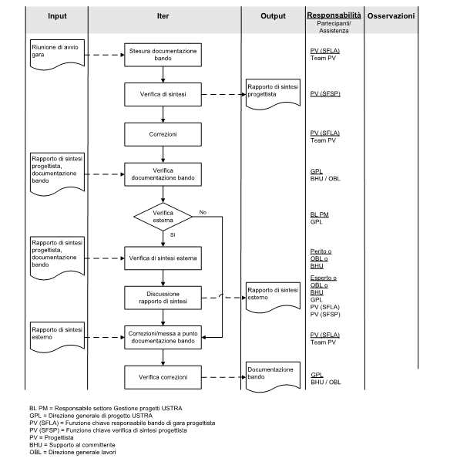
Allegato svolgimento processo di verifica di sintesi:

